装载机（叉车）操作教学仪

用
户
使
用
说
明
书

成都特路坚科技有限公司

装载机叉车教学仪操作说明
一：内容结构

本产品由硬件和软件构成。硬件方向机，手刹均采用真机的设备，油门、脚刹、操作杆都是仿真机制造。软件是三维仿真软件，画面清晰逼真，运动流畅有立体感，音效仿真机操作声音设计，听起来更真实。软件内容：叉车仿真实训、装载机仿真实训。叉车仿真实训教程有：引导训练、自由练习、操作考核、视频播放、文档资料、理论考核等。
引导训练课题有：新手上路、八字行驶训练、侧方移位训练、通道驾驶训练、倒进车库训练。
自由练习课题有：综合驾驶训练、拆码垛、直通道进退驾驶训练（牵引列车）、八字行进训练（牵引列车）、倒进车库训练（牵引列车）、侧方移位训练（牵引列车）。
操作考核课题有：火车站、绕圆迂回、正逆迂回、通道考核、模拟运货、组成模拟车厢、拆码垛、综合考核、物流大赛、T型考核。
视频播放：播放真机操作视频，使学员切身体会操作方法及步骤。
文档资料：通过幻灯片演示，将叉车理论知识播放给学员看，使学员了解叉车的基础知识和注意事项，规范学员的操作。
理论考核：里面有一百道题目，以选择题形式答题，考察学员理论知识掌握情况。
装载机仿真实训教程有：引导训练、自由练习、操作考核、视频播放、文档资料、理论考核。引导训练课题有：V形装卸法训练、I形装卸法训练、L形装卸法训练、T形装卸法训练。操作考核课题有：常规操作任务考核、填平任务考核、刮平任务考核、堆积任务考核、推土任务考核、牵引任务考核。在不同场景中学员可以自由训练，丰富学员的课程，提高学员学习的积极性。
二：使用方法
1）按一下红色开机按钮，系统自动启动进入登录界面（如图1）。按小键盘的4、6键选中机型，按Enter键进入叉车实训系统（如图2）。
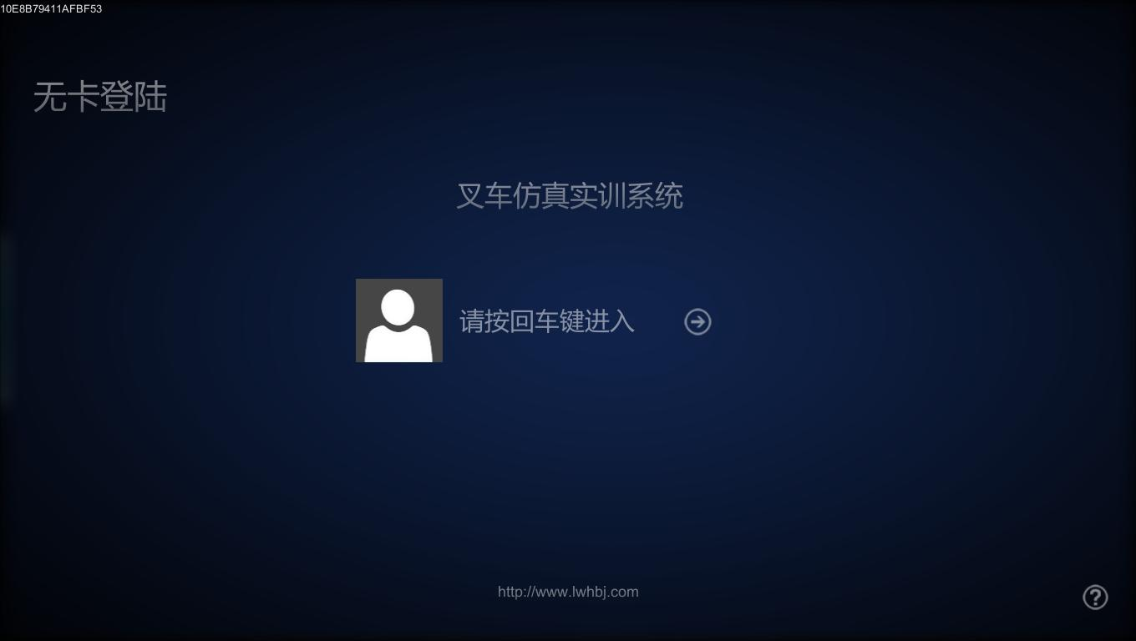
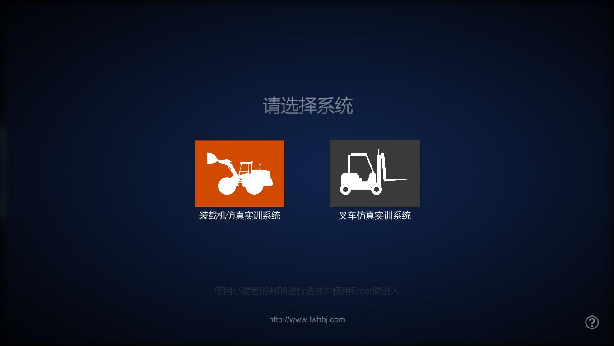

（图1） （图2）

继续按Enter键进入叉车主界面（如图3）
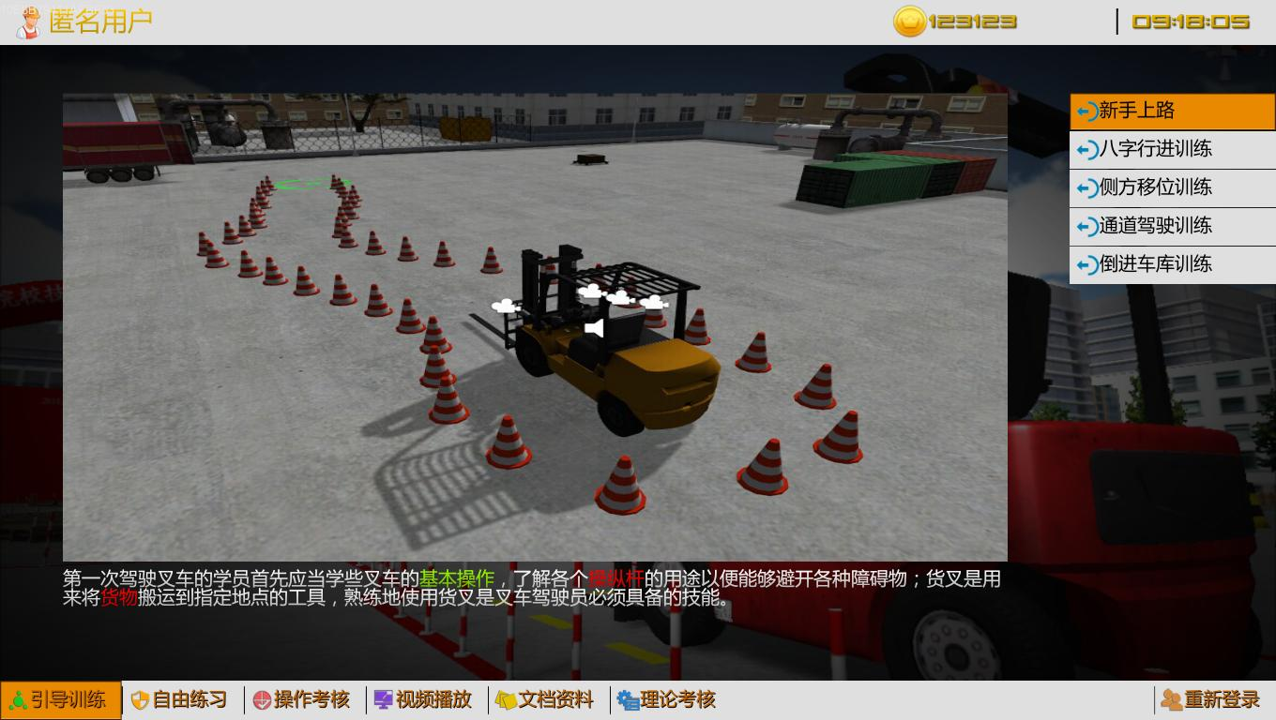

（图3）
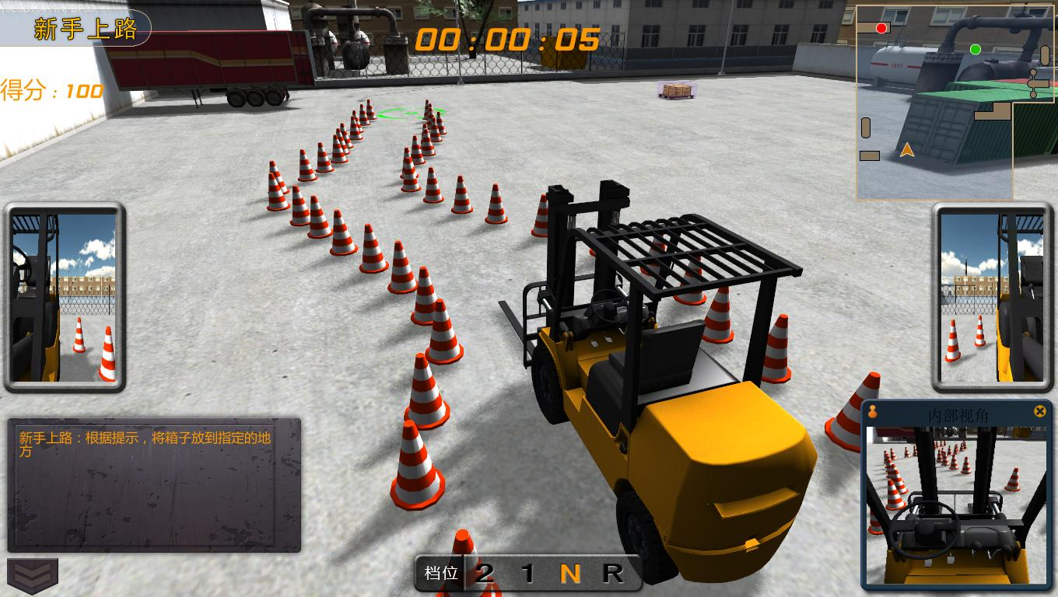
在此界面中按4、6键选择不同的模块，小键盘的-、+键选择模块中的不同课题，按Enter键进入。我们进入引导训练模块中新手上路按Enter键,继续按Enter键进入操作界面（如图4）。

（图4）
操作叉车步骤：踩离合、挂档、松离合、踩油门叉车就可以行走了，方向盘中间按簧是机器的喇叭，拉手刹机器停止行走。叉车右推杆控制货叉前倾后倾，左推杆控制货叉的升降操作。在不同的场景中都有文字说明，根据文字说明进行操作,完成课题。
退出场景按小键盘的.Del键(如图5),再按Enter键退出场景，进入主界面。
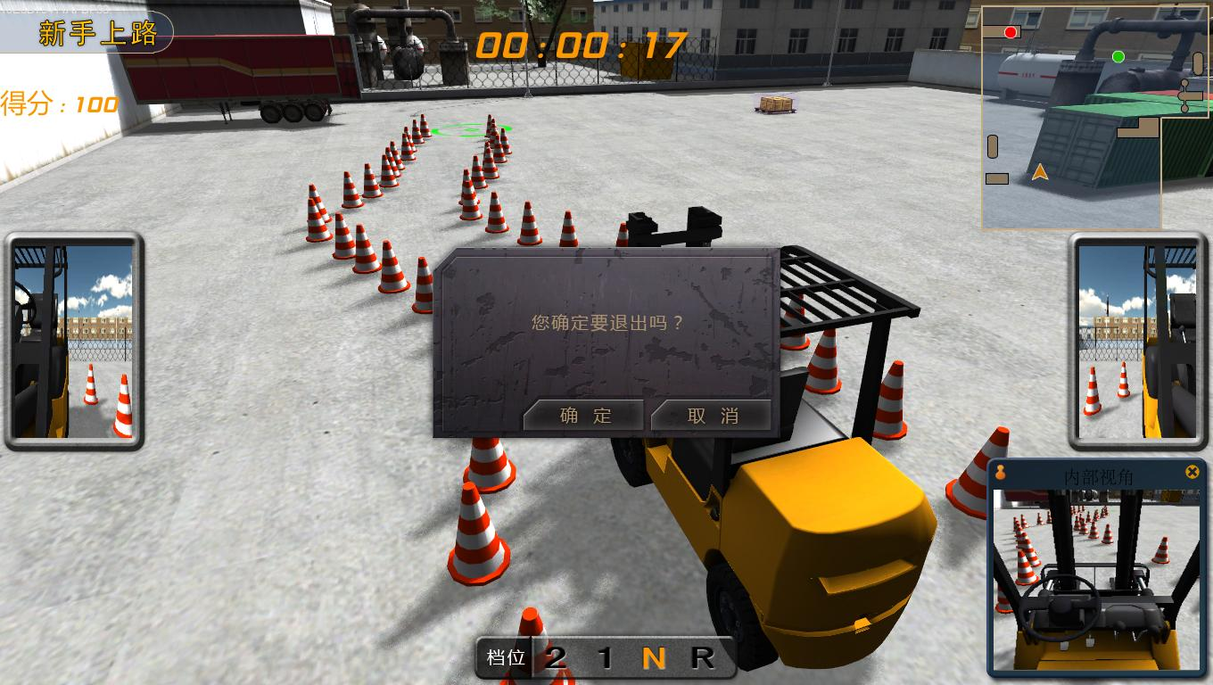

（图5）

- 按小键盘的4、6键选中视频播放（如图6），+键和-键分别是选择下一个上一个视频内容，选中后按Enter键进行播放。
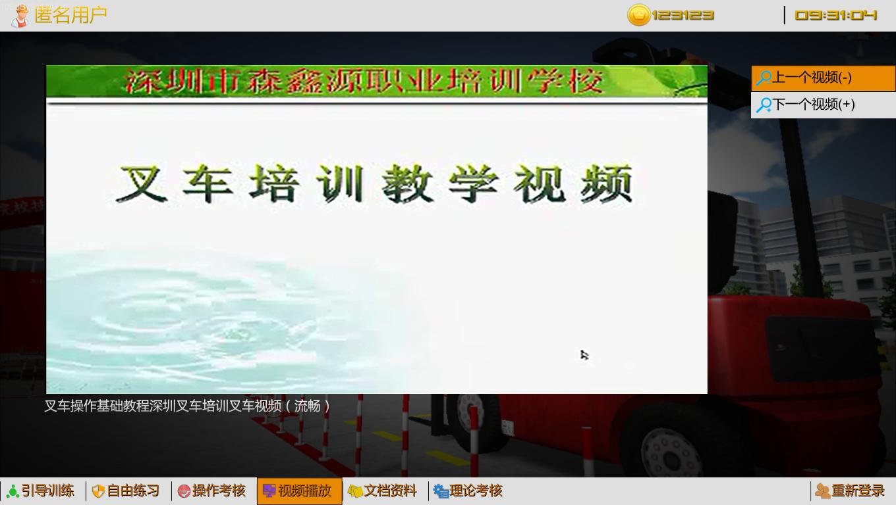

（图6）
- 按小键盘的6键选中文档资料（如图7）。+键和-键分别是下一个上一个文档内容，选中后按7键和9键上下翻页。
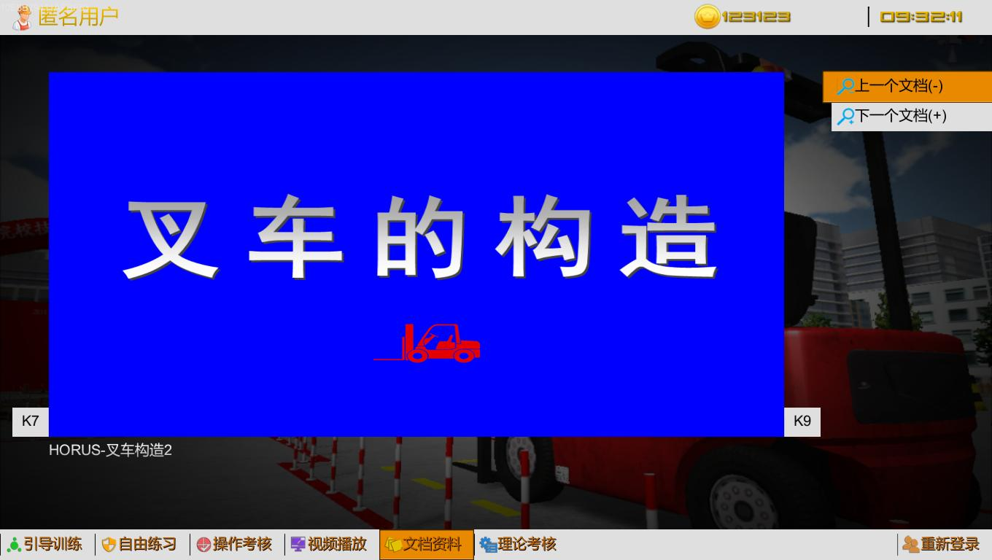

（图7）
- 按小键盘的６键选中理论考核（如图8），再按Enter键进入考试系统（如图9）。
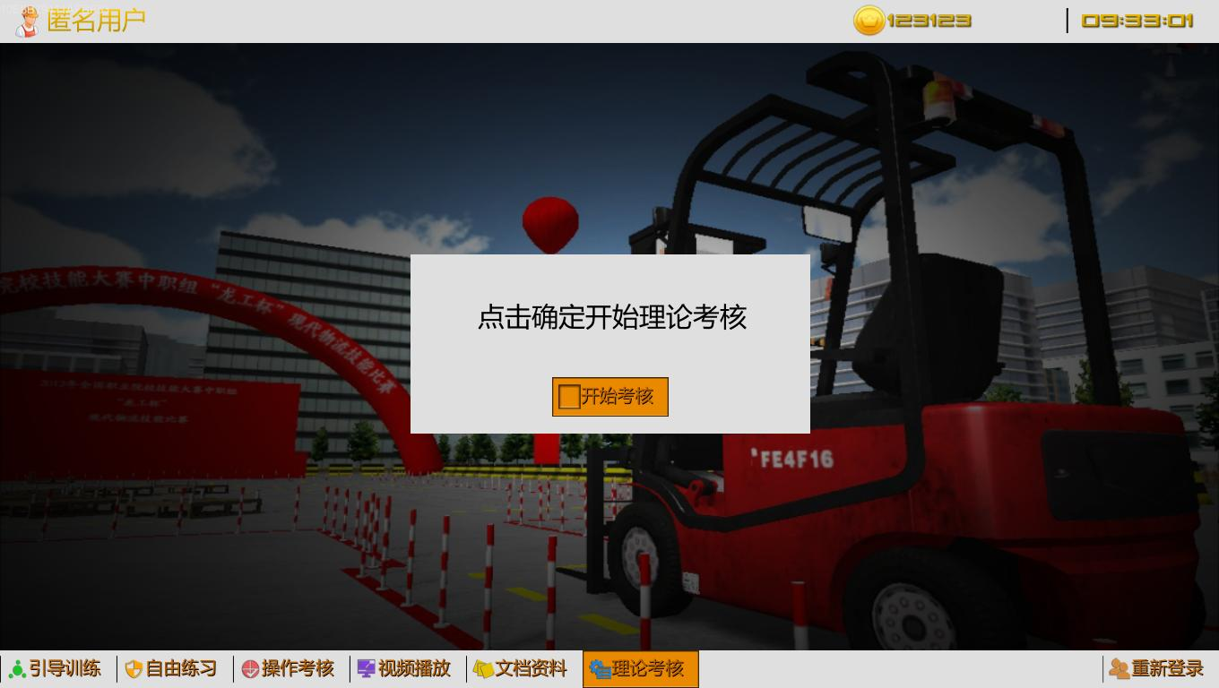
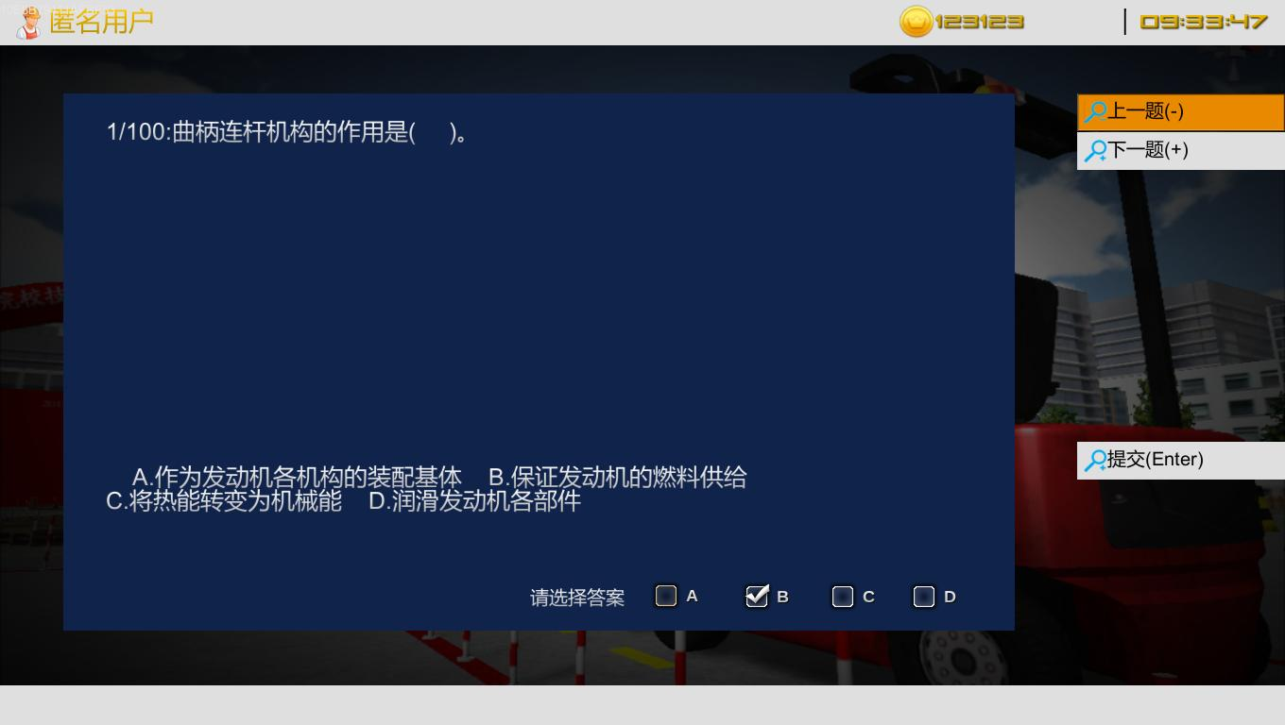

（图8） （图9）
考试系统（如图9）中答题用小键盘的1、2、3、4分别代表A、B、C、D四个答案。做完题目按+键或-键选择下一题或上一题继续做。提交试卷按小键盘的Enter键提交试卷（如图10），再按一次Enter键返回主界面。

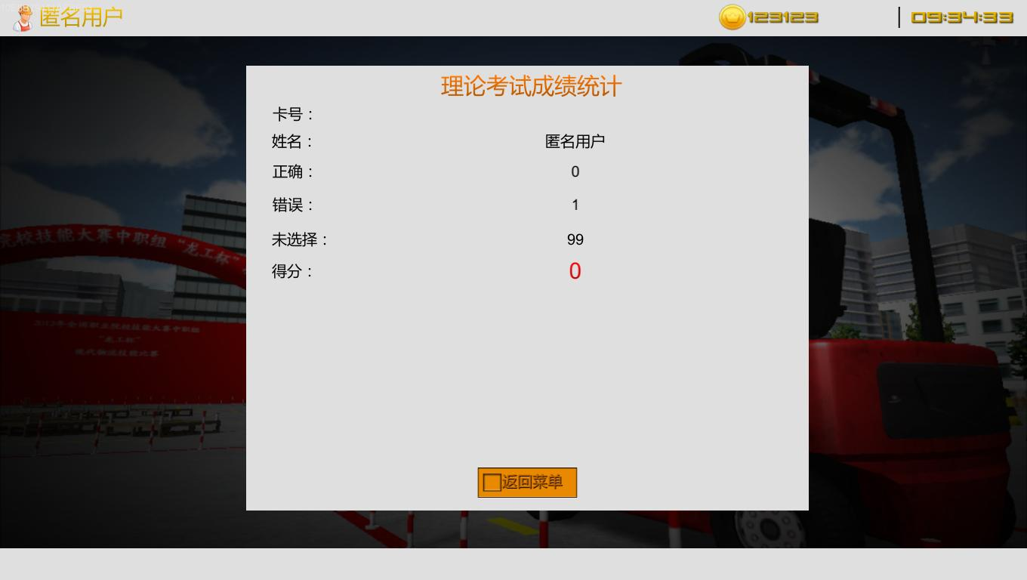

（图10）
- 退出系统：选择重新登录（如图11），再按Enter键（如图12），继续按Enter键退出系统。
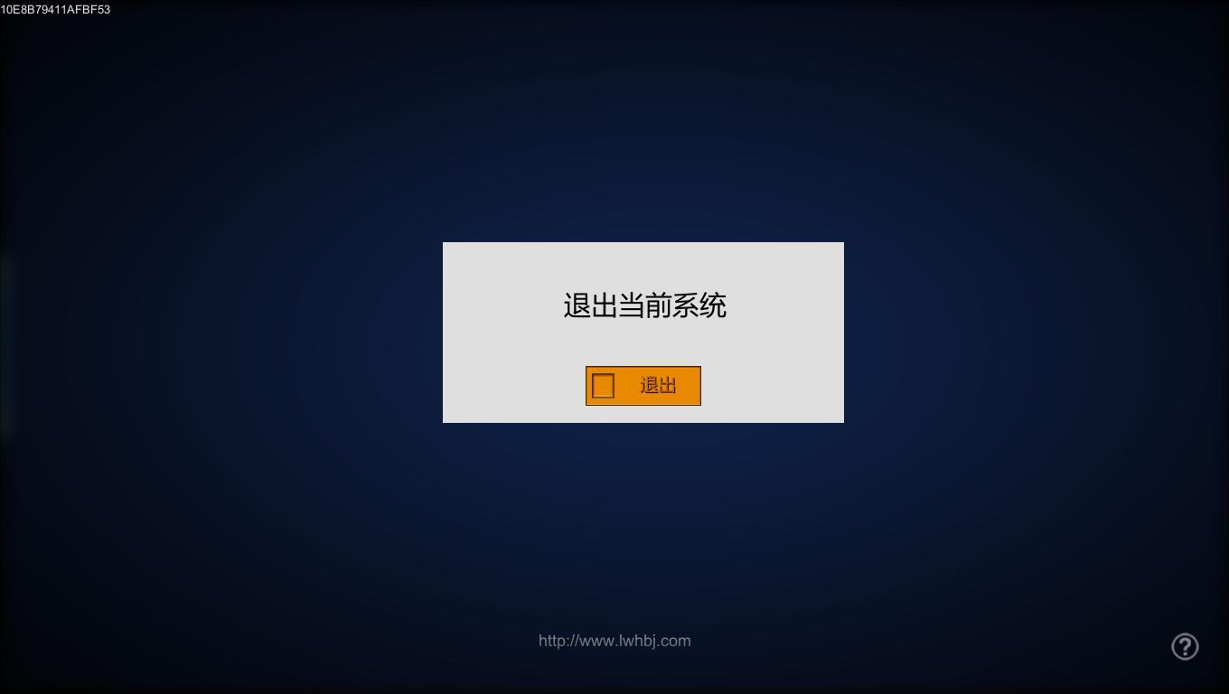
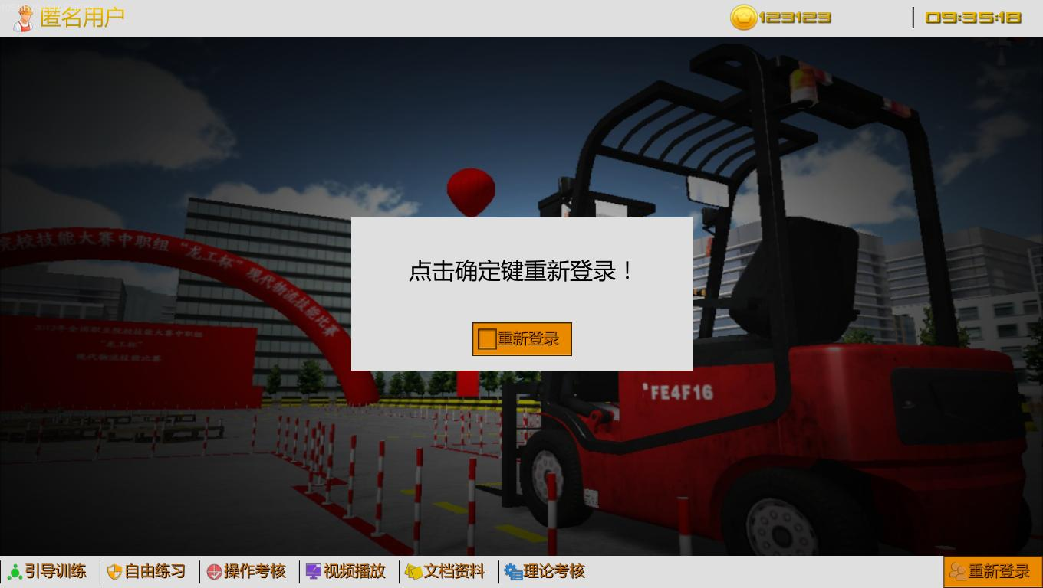

（图11） （图12）

退出系统后直接按红色按钮关机就行了。

